CIRCULAR IMPOSITIVA NRO. 940

Resolución General N° 4346 AFIP

Fecha de Norma: 28/11/2018

Boletín Oficial 29/11/2018

Régimen de facilidades de pago permanente. Disposiciones transitorias para PYMES y otros sujetos a partir del 1/12/2018.

A través de la Resolución General 4346 la Administración Federal de Ingresos Públicos otorga mayores facilidades de pago, en forma transitoria, para los siguientes sujetos, en el marco del régimen de facilidades permanente dispuesto por la Resolución General 4268 (Ver Circular Nro. 932):

- Las micro, pequeñas y medianas empresas -tramo 1- categorizadas como tal en el “Sistema Registral”, con carácter transitorio desde el 1/12/2018 hasta el 28/2/2019, ambas fechas inclusive, podrán regularizar sus obligaciones por tipo de deuda general y en gestión judicial, mediante la cantidad máxima de 6 planes de facilidades, conforme se consigna en el Anexo de la presente.

- Los contribuyentes y/o responsables que regularicen deudas originadas en ajustes de fiscalización, podrán solicitar para su cancelación -con carácter transitorio entre el 1/12/2018 y 31/3/2019, ambas fechas inclusive-, la adhesión a planes de facilidades de pago, de hasta la cantidad máxima de 24 cuotas, de acuerdo con lo indicado en el Anexo de la presente.

- Vigencia

Las disposiciones de la presente serán de aplicación a partir del 1 de diciembre de 2018.

Ciudad de Buenos Aires, 06 de Diciembre de 2018.

ANEXO
CANTIDAD DE PLANES, CUOTAS Y TASA DE INTERÉS DE FINANCIACIÓN

MICRO, PEQUEÑAS Y MEDIANAS EMPRESAS - TRAMO 1 –

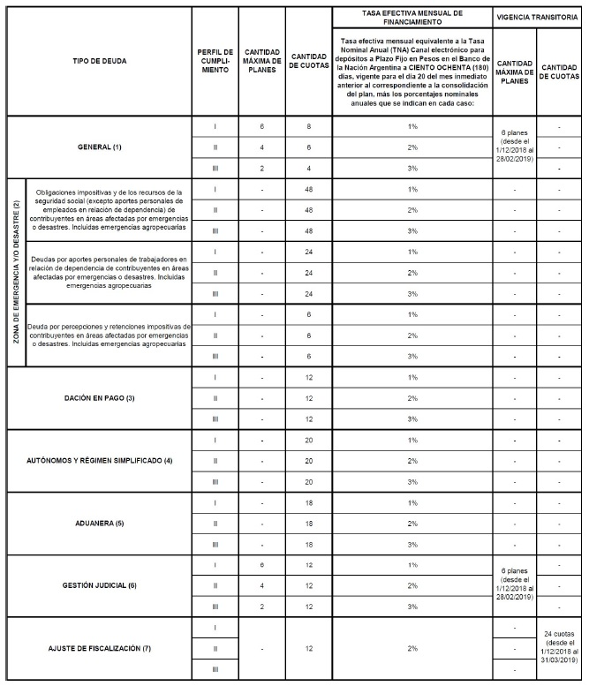

RESTO DE CONTRIBUYENTES SIN GARANTÍA

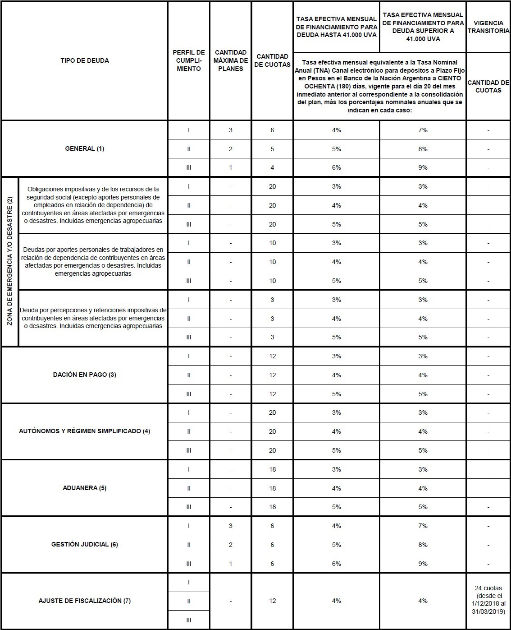

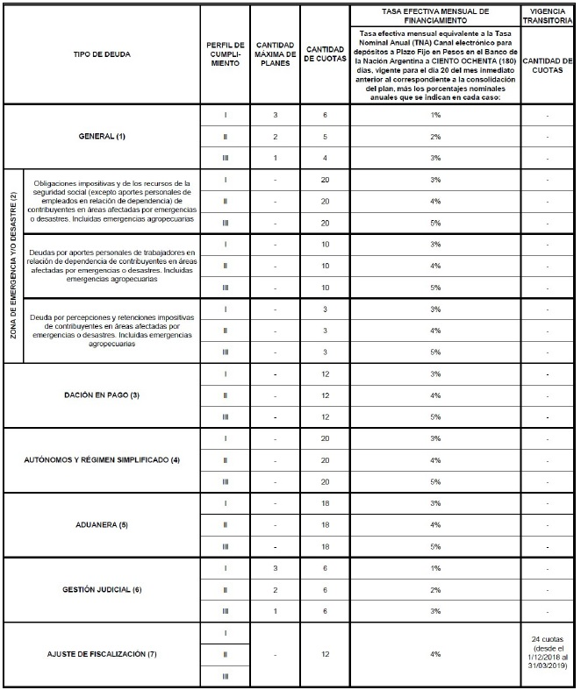
RESTO DE CONTRIBUYENTES CON GARANTÍA

Notas aclaratorias:

(1) Deuda impositiva y de los recursos de la seguridad social, incluidos aportes personales de trabajadores en relación de dependencia.
(2) Están comprendidos los sujetos alcanzados por la ley 26509 y la resolución general 2723 referidos a emergencia agropecuaria, como también los responsables alcanzados por el estado de emergencia y/o desastre declarado en determinadas zonas del país por leyes, decretos -ambos nacionales- y/o normas emitidas por esta Administración Federal, donde se otorguen plazos especiales de cumplimiento de obligaciones y/o facilidades de pago, siempre que cuenten con la caracterización correspondiente en el "Sistema Registral".
Solo se podrán incluir obligaciones vencidas hasta el cese de la vigencia de la caracterización, siempre que esta fecha hubiera operado dentro de los 12 meses anteriores a la fecha de la adhesión.
Se podrá realizar la presentación de hasta 1 plan por mes calendario, siempre que el mismo permanezca vigente.
(3) Deuda impositiva y de los recursos de la seguridad social, excluidos aportes personales de trabajadores en relación de dependencia a cargo de contribuyentes que hubieran adherido a planes de dación en pago de espacios publicitarios, vencida hasta el 31 de diciembre de 2015 (D. 852/2014 y su modif.).
Se podrá realizar la presentación de hasta 1 plan por mes calendario, siempre que el mismo permanezca vigente.
(4) Se podrá realizar la presentación de hasta 1 plan por mes calendario, siempre que el mismo permanezca vigente.
(5) Multas impuestas, cargos suplementarios por tributos a la importación/exportación y liquidaciones comprendidas en el procedimiento para las infracciones.
Se podrá realizar la presentación de hasta 1 plan por mes calendario, siempre que el mismo permanezca vigente.
(6) Deuda impositiva y de los recursos de la seguridad social, incluidos aportes personales de trabajadores en relación de dependencia. Multas impuestas, cargos suplementarios por tributos a la importación/exportación y liquidaciones de los citados tributos comprendidas en el procedimiento para las infracciones.
(7) Ajustes y/o multas formales y materiales resultantes de la actividad fiscalizadora, conformados, incluidas percepciones y retenciones impositivas o aportes personales, así como determinaciones de oficio por obligaciones impositivas y de los recursos de la seguridad social, incluidos aportes personales de trabajadores en relación de dependencia, retenciones y percepciones. Las multas formales y materiales recurridas no podrán incluirse en este tipo de plan, siendo factible incluirlas en planes de tipo general o de gestión judicial.
Se podrá realizar la presentación de hasta un 1 plan por mes calendario, siempre que el mismo permanezca vigente.
No podrán incluirse en este plan las deudas susceptibles de ser canceladas mediante el régimen de regularización de deudas generadas en la exclusión del régimen simplificado para pequeños contribuyentes (RS).

